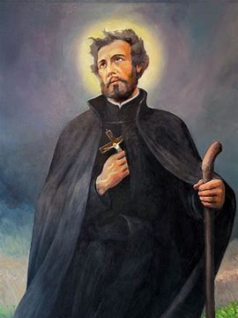

„ Moja wiara prowadzi do zbawienia. Nawróćcie się”

/ Św. Andrzej Bobola /

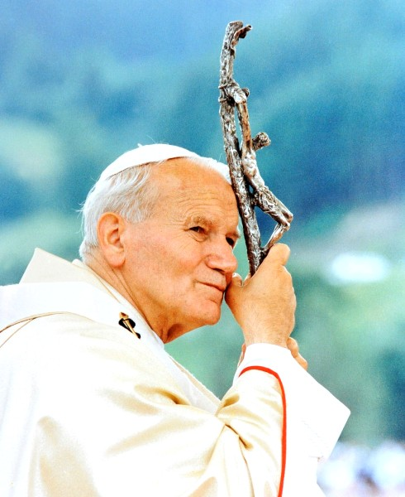
„Wy jesteście przyszłością świata! Wy jesteście nadzieją Kościoła! Wy jesteście moją nadzieją!”

/Jan Paweł II /
Śpiewajmy Panu

Przedszkole SPSK Nr 1,
Publiczna Szkoła Podstawowa Nr 1
Stowarzyszenia Przyjaciół Szkół Katolickich
im. Św. Andrzeja Boboli w Starem Bystrem

zapraszają do udziału
w

OGÓLNOPOLSKIM KONKURSIE PIEŚNI RELIGIJNEJ
dedykowanym

osobie Św. Jana Pawła II,
który odbędzie się w dniu

9 maja 2024 r.
w Publicznej Szkole Podstawowej Nr1 SPSK im. Św. Andrzeja Boboli w Starem Bystrem

Hasło przewodnie konkursu:
„ Święci Polscy Patrioci ”

Uczestnicy poprzez pieśni wyrażą pragnienie świadomego dążenia do świętości.
Cele konkursu:
- wspieranie i rozwijanie talentów muzycznych,
- popularyzowanie pieśni o tematyce religijnej,
- krzewienie wartości bliskich Św. Janowi Pawłowi II,
- aktywizowanie środowiska szkolnego do udziału w przedsięwzięciach o charakterze
religijnym.
- uwrażliwienie na treści przenoszone przez utwory liryczno-muzyczne.

REGULAMIN KONKURSU:

W przeglądzie mogą wziąć udział dzieci i uczniowie z terenu całej Polski.:
  - soliści w każdej kategorii wiekowej,
  - zespoły wokalno- instrumentalne do 10 osób w każdej kategorii wiekowej.

Kategorie wiekowe:

  - przedszkola i oddziały przedszkolne – pieśń maryjna lub pieśń o świętych, patriotach Polski,
  - klasy 1 – 3 - pieśń maryjna lub pieśń o świętych, patriotach Polski,
  - klasy 4 – 8 – pieśni o świętych, patriotach Polski ,
  - szkoły ponadpodstawowe – pieśń o świętych, patriotach Polski.

- Szkoły do konkursu mogą zgłosić maksymalnie 1 solistę lub zespół muzyczny w każdej kategorii wiekowej.

- Każdy solista lub zespół prezentuje utwory (jeden lub więcej) zgodnie z tematyką konkursu.

- Łączny czas wykonania (wraz z przygotowaniem) nie może przekraczać 7 min ( w tym czas na przygotowanie)
- Duety będą traktowane jako zespół.

- Organizatorzy powołają Jury, które wyłoni laureatów konkursu.

- W konkursie ocenie podlegać będą:
  - dobór repertuaru do tematyki konkursu i możliwości wokalnych uczestników,
  - interpretacja utworu,
  - ogólny wyraz artystyczny (emisja, dykcja, technika, stylistyka).

- Zgłoszenia należy nadsyłać do 22 kwietnia 2024 r. na adres: spiewajmypanu2024@gmail.com

- Zostaną przyznane statuetki dla miejsc I, II, III , dyplomy i nagrody rzeczowe.

- Organizatorzy zapewniają posiłek dla uczestników konkursu.

- Przyjazd zespołów na koszt instytucji delegującej.

Szczegółowych informacji udziela: Publiczna Szkoła Podstawowa Nr 1 SPSK im. Św. Andrzeja Boboli w Starem Bystrem oraz koordynator P. Katarzyna Peliwo ( tel. 790 795 325).

Karta zgłoszenia
- Nazwa szkoły: ………………………………………………….
- Nazwa zespołu/solisty:…………………………………………
- Liczba uczestników:…………………………………………….
- Charakterystyka zespołu/solisty:………………………......................................................................
..............................................................................................................................................................
..............................................................................................................................................................
......................................................................................................................................................
- Tytuł pieśni:……………………………………………………
- Kategoria wiekowa: ……………………………........................
- Imię i nazwisko opiekuna:……………………...........................

Zgoda rodzica/opiekuna prawnego na wzięcie przez niepełnoletniego udziału w konkursie i na przetwarzanie jego danych osobowych

Ja (imię i nazwisko):…………………………………………………………………............, jako rodzic mający pełną władzę rodzicielską / opiekun prawny oświadczam, iż wyrażam zgodę na przetwarzanie danych osobowych mojego małoletniego dziecka
imię i nazwisko dziecka ,
ucznia nazwa szkoły wraz z miejscowością:……………………………………………………………….

… do celów
związanych z jego udziałem w konkursie pt. „Śpiewajmy Panu”
organizowanym przez Publiczną Szkołę Podstawową nr 1 Stowarzyszenia Przyjaciół Szkół Katolickich im. św. Andrzeja Boboli w Starem Bystrem w dniu 9.05.2024 r.
Wyrażam także zgodę na publikowanie imienia i nazwiska dziecka, szkoły, klasy oraz przyznanego wyróżnienia w konkursie za pomocą środków społecznego przekazu. Oświadczam, że zapoznałam/em się z regulaminem konkursu i akceptuję jego postanowienia.

...................................................... ……………………….............................
miejscowość, data podpis rodzica lub opiekuna prawnego

Zgoda na przetwarzanie danych osobowych uczestnika (RODO)

Na podstawie art. 6 ust. 1 lit. A Rozporządzenia Parlamentu Europejskiego i Rady (UE)2016/679 z dnia 27 kwietnia 2016 r. w sprawie ochrony osób fizycznych w związku z przetwarzaniem danych osobowych i w sprawie swobodnego przepływu takich danych oraz uchylenia dyrektywy 95/46/WE (Dz. Urz. UE L 119, s.1) wyrażam zgodę na przetwarzanie danych osobowych mojego dziecka
… przez Publiczną Szkołę Podstawową nr 1 Stowarzyszenia Przyjaciół
Szkół Katolickich im. św. Andrzeja Boboli w Starem Bystrem, w celach przeprowadzenia konkursu
„Śpiewajmy Panu”, w tym na:

* przetwarzanie danych osobowych podczas prac komisji konkursowych, publikację danych identyfikacyjnych ucznia na portalu społecznościowym- stronie szkoły. Podczas ogłaszania wyników konkursu, publikację wizerunku w postaci zdjęć z uroczystości wręczenia nagród i podziękowań, wystawienie prac nadesłanych na konkurs podpisanych imieniem, nazwiskiem i adresem szkoły uczestnika na terenie Publicznej Szkoły Podstawowej nr 1 Stowarzyszenia Przyjaciół Szkół Katolickich im. św. Andrzeja Boboli w Starem Bystrem.

*proszę skreślić

Jednocześnie oświadczam, że zostałem/am poinformowany/a, że zgoda może być wycofana w każdym czasie. Wycofanie zgody nie wpływa na zgodność z prawem przetwarzania, którego dokonano na podstawie gody przed jej wycofaniem.

……………………………………………...
data i czytelny podpis rodzica/ prawnego opiekuna

Informacja dotycząca przetwarzania danych osobowych

Zgodnie z art. 13 ust. 1 i 2 Rozporządzenia Parlamentu Europejskiego i Rady (UE) 2016/679
z dnia 27 kwietnia 2016r. w sprawie ochrony osób fizycznych w zawiązku z przetwarzaniem danych osobowych i w sprawie swobodnego przepływu takich danych oraz uchylenia dyrektywy 95/46/WE (Dz. Urz. UE L 119, s.1) informuję, że:
- Administratorem Pana/i danych osobowych jest dyrektor Publicznej Szkoły Podstawowej nr 1 Stowarzyszenia Przyjaciół Szkół Katolickich im. św. Andrzeja Boboli w Starem Bystrem. Stare Bystre 347, 34-407.
- Posiada Pan/i prawo do: dostępu do treści danych i ich poprawiania, sprostowania danych, usunięcia i przenoszenia danych, cofnięcia zgody na przetwarzanie.
- Ma Pan/i prawo wniesienia skargi do Prezesa Urzędu Ochrony Danych Osobowych, gdy przetwarzanie Pana/i danych osobowych naruszałoby przepisy ogólnego rozporządzenia o ochronie danych osobowych z dnia 27 kwietnia 2016 roku.
- Nieudzielenie zgody nie niesie ze sobą konsekwencji prawnych, ale umożliwia przedstawienia pełnej informacji z rozstrzygnięcia konkursu.

……………………………………………...
data i czytelny podpis rodzica/ prawnego opiekuna

FORMUŁA INFORMACYJNA

Organizator KONKURSU informuje, że:
  - Administratorem danych jest Publiczna Szkoła Podstawowa nr 1 SPSK im. św. Andrzeja Boboli w Starem Bystrem 34-407 Stare Bystre, Stare Bystre 347, e-mail: stare-bystre1@spsk.info.pl
  - Celem przetwarzania danych jest organizacja konkursu plastycznego o tematyce jw. oraz udokumentowanie jego przebiegu w Internecie.
  - Podstawą prawną przetwarzania jest zgoda.
  - Odbiorcą danych jest Szkoła Podstawowa nr 1 SPSK im. św. Andrzeja Boboli w Starem Bystrem.
  - Dane nie będą przekazywane do publicznej osoby prawnej mającej siedzibę poza terytorium Rzeczypospolitej Polskiej.
  - Dane Pani/Pana dziecka będą przetwarzane przez okres do 9.05.2024r.
  - Przysługuje Pani/Panu prawo do żądania od administratora dostępu do danych osobowych, prawo do domagania się ich sprostowania, usunięcia lub ograniczenia przetwarzania.
  - Przysługuje Pani/Panu prawo wniesienia skargi do Głównego Inspektora Ochrony Danych.

